
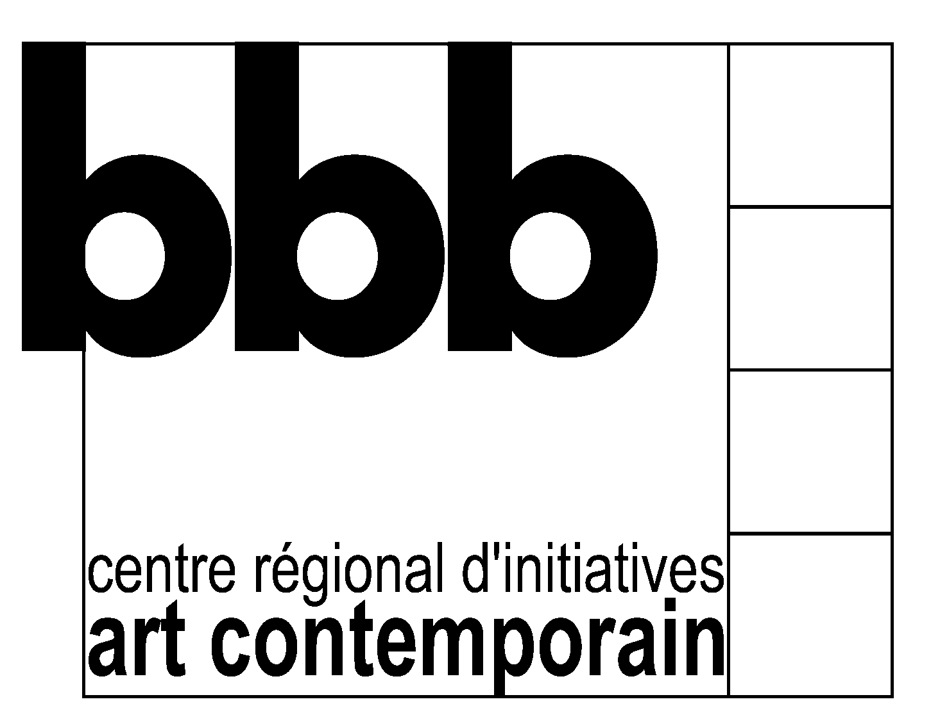
Logiciels Libres
Découverte et démonstration

Samedi 25 mars 2006 14h - 19h
Au bbb, 96 rue Michel-Ange à Toulouse
(bus : ligne 41, arrêt Pradet)
 |  |  | 
Linux, | Firefox, | OpenOffice, | The Gimp...
...et les autres !
Découvrez une
informatique citoyenne !
- Démonstrations participatives thématiques
- Mini-conférences de découverte
http://www.toulibre.org/bbb2006 - contact@toulibre.org
bbb : 05.61.13.37.14

